§ 42. ЭЛЕМЕНТЫ ДОЗИМЕТРИИ ИОНИЗИРУЮЩИХ ИЗЛУЧЕНИЙ
Основные формулы
• Закон ослабления узкого пучка моноэнергетических γ -излучений при прохождении через поглощающее вещество.
а) ослабление плотности потока ионизирующих частиц или фотонов
J = J₀e^{-μx}
где J₀— плотность потока частиц, падающих на поверхность вещества, J — плотность потока частиц после прохождения слоя вещества толщиной х, μ— линейный коэффициент ослабления (рис 42.1);
б) ослабление интенсивности излучений
I = I₀e^{-μx},
где I — интенсивность γ-излучений в веществе на глубине х, I₀ — интенсивность γ-излучений, падающих на поверхность вещества.
• Слоем половинного ослабления называется слой, толщина x_{1/2} которого такова, что интенсивность проходящих через него 7-излучений уменьшается в два раза:
x_{1/2} = ln2/μ=0,693/μ .
• Доза излучения (поглощенная доза излучения)
D=∆W/∆m,
где ∆W — энергия ионизирующего излучения, переданная элементу облучаемого вещества, ∆m — масса этого элемента. Доза излучения выражается в греях (1 Гр=1 Дж/кг). Мощность дозы излучения (мощность поглощенной дозы излучения)
D = ∆D/∆t,
где ∆t—время, в течение которого была поглощена элементом
облучения доза излучения ∆D.
Мощность дозы излучения выражается в греях в секунду (Гр/с).
• Экспозиционная доза фотонного излучения (экспозиционная доза гамма- и рентгеновского излучения) есть величина, равная отношению суммы электрических зарядов ∆Q всех ионов одного знака, созданных электронами, освобожденными в облученном воздухе при условии полного использования ионизирующей способности электронов, к массе ∆m этого воздуха:
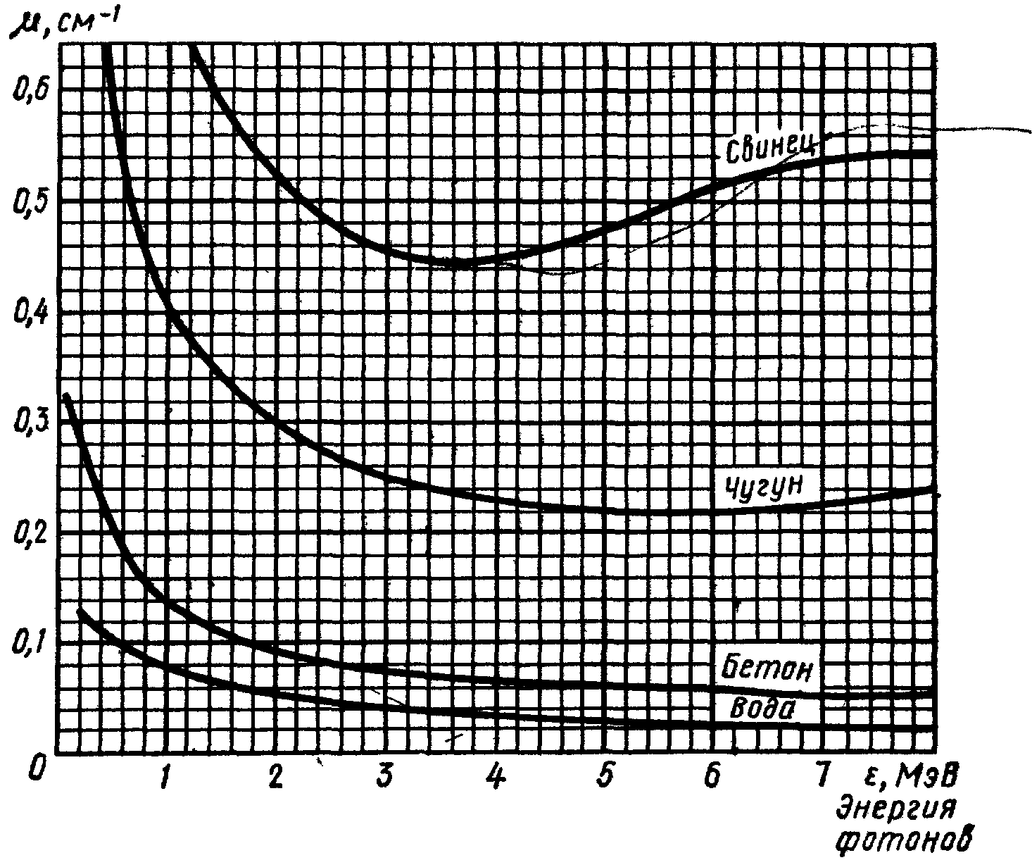
Рис. 42.1
X=∆Q/∆m.
Единица экспозиционной дозы — кулон на килограмм (Кл/кг).
• Мощность экспозиционной дозы фотонного излучения Х есть величина, равная отношению экспозиционной дозы ∆Х фотонного излучения к интервалу времени ∆t, за которое получена эта доза, т. е.
X = ∆X/∆t.
Мощность экспозиционной дозы выражается в амперах на килограмм (А/кг).
• Экспозиционная доза рентгеновского и γ - излучения, падающего на объект, экранированный защитным слоем толщиной х,
X = X₀e^{-μx}
где X₀— экспозиционная доза при отсутствии защитного слоя.
• Экспозиционная доза γ -излучения, падающего за время t на объект, находящийся в воздухе на расстоянии R от точечного источника,
X = Xt/R²,
где X — мощность экспозиционной дозы на расстоянии, равном
единице. Поглощением γ -излучением в воздухе пренебрегаем.
Примеры решения задач
Пример 1. Вычислить толщину слоя половинного ослабления x_{1/2} параллельного пучка γ-излучения для воды, если линейный коэффициент ослабления μ = 0,047 см⁻¹.
Решение. При прохождении γ-излучения через слой вещества происходит их поглощение за счет трех факторов: фотоэффекта, эффекта Комптона и образования пар (электрон — позитрон). В результате действия этих трех факторов интенсивность γ-излучения экспоненциально убывает в зависимости от толщины слоя:
I = I₀e^{-μx}. (1)
Пройдя поглощающий слой толщиной, равной толщине слоя половинного ослабления x_{1/2}, пучок γ-излучения будет иметь интенсивность I = I₀/2. Подставив значения I и х в формулу (1), получим
I₀/2 = I₀e^{-μx}_{1/2} , или после сокращения на I₀
½ = e^{-μx1/2}
Прологарифмировав последнее выражение, получим искомое значение толщины слоя половинного ослабления:
X_{1/2}= ln2/μ . (2)
Подставив в формулу (2) значения μ и In 2, найдем x_{1/2}
X_{1/2} = 14,7 см.
Таким образом, слой воды толщиной в 14,7 см снижает интенсивность γ -излучения в два раза.
Пример 2. Точечный радиоактивный источник 60Со находится в центре свинцового сферического контейнера с толщиной стенок x =1см и наружным радиусом R=20 см. Определить максимальную активность A_{mах} источника, который можно хранить в контейнере, если допустимая плотность потока I_{доп} γ-фотонов выходе из контейнера равна 8*10⁶ с⁻¹м⁻². Принять, что при каждом акте распада ядра 60Со испускается п=2 γ-фотона, средняя энергия которых (ε)=1,25 МэВ.
Решение. Активность радиоактивного источника связана с потоком излучения γ-фотонов соотношением Ф=Ап, где п — число γ-фотонов, испускаемых при одном акте распада, откуда
А=Ф/п. (1)
Поток Ф, входящий в эту формулу, выразим через плотность потока. Плотность потока на расстоянии R от точечного источника излучений
J₁ = Ф/(4πR²).
После прохождения излучений через свинцовую стенку контейнера плотность потока уменьшится и выразится соотношением J₂=J₁e^{-μx}. Выразив отсюда J₁ и подставив в формулу (2), найдем
J₂e^{μx} = Ф/(4πR²),
откуда
Ф = 4πR² J₂e^{μx}.
Подставив выражение Ф в (1), получим
A = 4πR² J₂e^{μx}/n.
Если в полученной формуле принять J₂ = J_{доп}, формула будет выражать искомую максимальную активность источника, который можно хранить в контейнере:
A_{max} = 4πR² J_{доп}e^{μx}/n. (3)
По графику на рис. 42.1 находим, что линейный коэффициент ослабления μ для γ-фотонов с энергией ε = 1,25 МэВ равен 0,64 см⁻¹.
Выразим величины, входящие в формулу (3), в единицах СИ и, выполнив вычисления, получим
A=3,8 МБк.
Пример 3. Космическое излучение на уровне моря на экваторе образует в воздухе объемом V=1см³ в среднем N=24 пары ионов за время t₁=10с. Определить экспозиционную дозу X, получаемую человеком за время t₂ = 1 год.
Решение. Экспозиционную дозу, получаемую человеком, можно выразить по формуле
X = Xt₂ (1)
где Х — мощность экспозиционной дозы излучения.
Мощность дозы X=Q/(mt₁), где Q — заряд ионов одного знака, образуемых излучением за время t₁ в воздухе массой т. Масса воздуха может быть найдена как произведение плотности ρ воздуха на его объем V:т=ρV. Заряд всех ионов одного знака найдем, помножив элементарный заряд на число ионов: Q=|e|N.
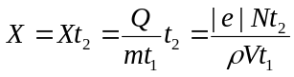Формула (1) с учетом выражений X, т и Q примет вид
Выразим величины, входящие в формулу (2), в единицах СИ и, выполнив вычисления, получим
Х=9,41 мкКл/кг.
Задачи
Поглощение гамма-излучений*
42.1. Определить число N слоев половинного ослабления, уменьшающих интенсивность I узкого пучка γ-излучения в k =100 раз.
* При решении задач 42.2—42.7 воспользоваться графиком, изображенным на рис. 42.1.

42.2. Определить для бетона толщину слоя половинного ослабления x_{1/2} узкого пучка γ-излучения с энергией фотонов ε = 0,6 МэВ.
42.3. На какую глубину нужно погрузить в воду источник узкого пучка γ-излучения (энергия ε гамма-фотонов равна 1,6 МэВ), чтобы интенсивность I пучка, выходящего из воды, была уменьшена в k =1000 раз?
42.4. Интенсивность I узкого пучка γ-излучения после прохождения через слой свинца толщиной x = 4 см уменьшилась в k = 8 раз. Определить энергию ε гамма-фотонов и толщину x_{1/2} слоя половинного ослабления.
42.5. Через свинец проходит узкий пучок γ-излучения. При каком значении энергии ε гамма-фотонов толщина x_{1/2} слоя половинного ослабления будет максимальной? Определить максимальную толщину x_{max} слоя половинного ослабления для свинца.
42.6. Узкий пучок γ-излучения (энергия ε гамма-фотонов равна 2,4 МэВ) проходит через бетонную плиту толщиной x₁=l м. Какой толщины x₂ плита из чугуна дает такое же ослабление данного пучка γ-излучения?
42.7. Чугунная плита уменьшает интенсивность I узкого пучка γ-излучения (энергия ε гамма-фотонов равна 2,8 МэВ) в k =10 раз. Во сколько раз уменьшит интенсивность этого пучка свинцовая плита такой же толщины?
Элементы дозиметрии
42.8. Какая доля ω всех молекул воздуха при нормальных условиях ионизируется рентгеновским излучением при экспозиционной дозе Х==258 мкКл/кг?
42.9. Воздух при нормальных условиях облучается γ-излучением. Определить энергию W, поглощаемую воздухом массой m=5 г при экспозиционной дозе излучения Х=258 мк Кл/кг.
42.10. Под действием космических лучей в воздухе объемом V=1 см³ на уровне моря образуется в среднем N=120 пар ионов за промежуток времени ∆t = 1 мин. Определить экспозиционную дозу Х излучения, действию которого подвергается человек за время t = 1 сут.
42.11. Эффективная вместимость V ионизационной камеры карманного дозиметра равна 1 см³, электроемкость С==2 пФ. Камера содержит воздух при нормальных условиях. Дозиметр был заряжен до потенциала φ₁=150 В. Под действием излучения потенциал понизился до φ₂=110 В. Определить экспозиционную дозу Х излучения.
42.12. Мощность Х экспозиционной дозы, создаваемая удаленным источником γ-излучения с энергией фотонов ε = 2 МэВ, равна 0,86 мкА/кг. Определить толщину х свинцового экрана, снижающего мощность экспозиционной дозы до уровня предельно допустимой Х==0,86 нА/кг (см. рис. 42.1).
42.13. На расстоянии l==10 см от точечного источника γ-излучения мощность экспозиционной дозы Х=0,86 мкА/кг. На каком наименьшем расстоянии l_{min} источника экспозиционная доза излучения Х за рабочий день продолжительностью t=6 ч не превысит предельно допустимую 5,16 мкКл/кг? Поглощением γ-излучения в воздухе пренебречь.
42.14. Мощность экспозиционной дозы Х гамма-излучения на расстоянии r₁=40 см от точечного источника равна 4,30 мкА/кг. Определить время t, в течение которого можно находиться на расстоянии r₂=6 м от источника, если предельно допустимую экспозиционную дозу Х принять равной 5,16 мкКл/кг. Поглощением γ-излучения в воздухе пренебречь.

